今日动态

2023.5.29 星期一 天气 晴

**本周主题：夏天真快乐（一）**

**一、来园情况**

1.**来园人数**：今日来园幼儿24人，刘思辰、彭心悦、王思媛、刘豫请假。

**2.来园情绪：**今天来园小朋友情绪都很不错哦！

**3.自主意识：**宝宝们在老师的提醒下，基本知道来园应该做的事情，大部分孩子有主动做事的意识。有**胡锦煌、胡彦浩、李夕妍、丁佳满**小朋友在提醒之后仍忘记早晨签到。今天**耿家茜、李梓沫、王睿昕**小朋友喝完牛奶忘记插牛奶牌，明天不要忘记哦！

**二、户外活动**

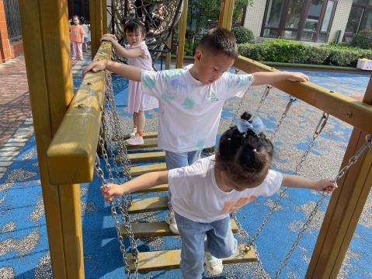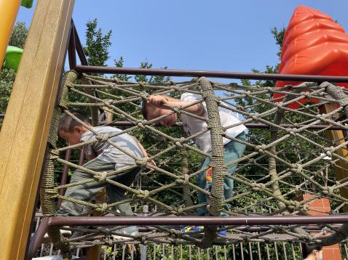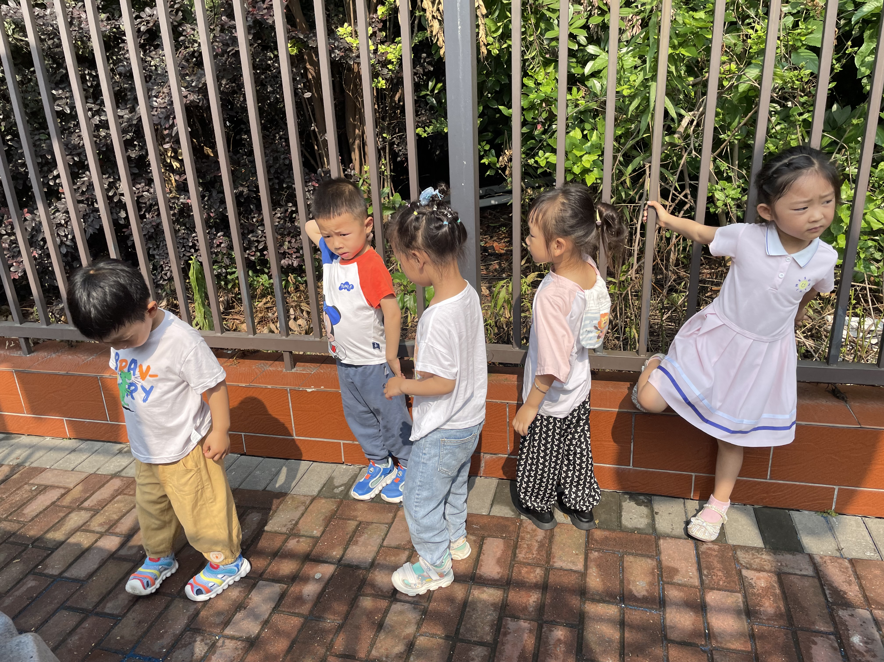 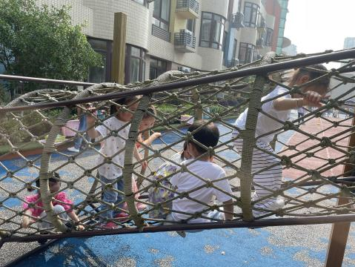 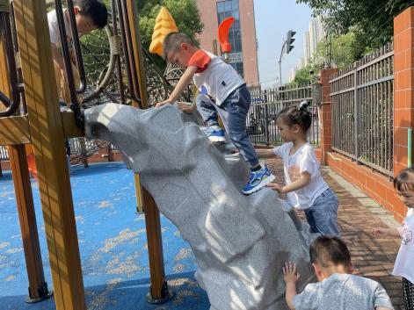 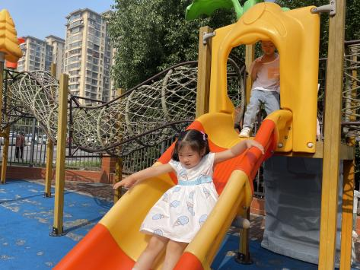

1. **集体活动**

综合：夏天到了

随着气温逐渐升高，夏天已悄然而至。人们纷纷换上了短袖、短裙、凉鞋，一些消暑降温的食品也应运而生。在炎热的夏天，许多昆虫也出来活动了，青蛙呱呱叫，蚊蝇也到处打转……本次活动主要是引导幼儿了解夏天，知道夏天的主要特征，从而产生对夏天的喜爱之情。

**冯怀瑾、王依诺、丁佳满、周承怡、胡锦煌、孙雯琦、王睿昕、陈铭远、胡彦浩、陶南溢、胡宸溢、李梓沫、华政康**能初步感知夏天的主要特征，发现夏天里身边事物的变化。**黄文哲、耿家茜、镇子艺、陈诺、李翰宸、杜依诺**喜爱夏天，能尝试用连贯的语句表达自己的观察与感受。

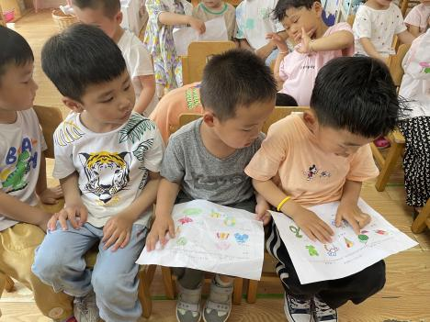 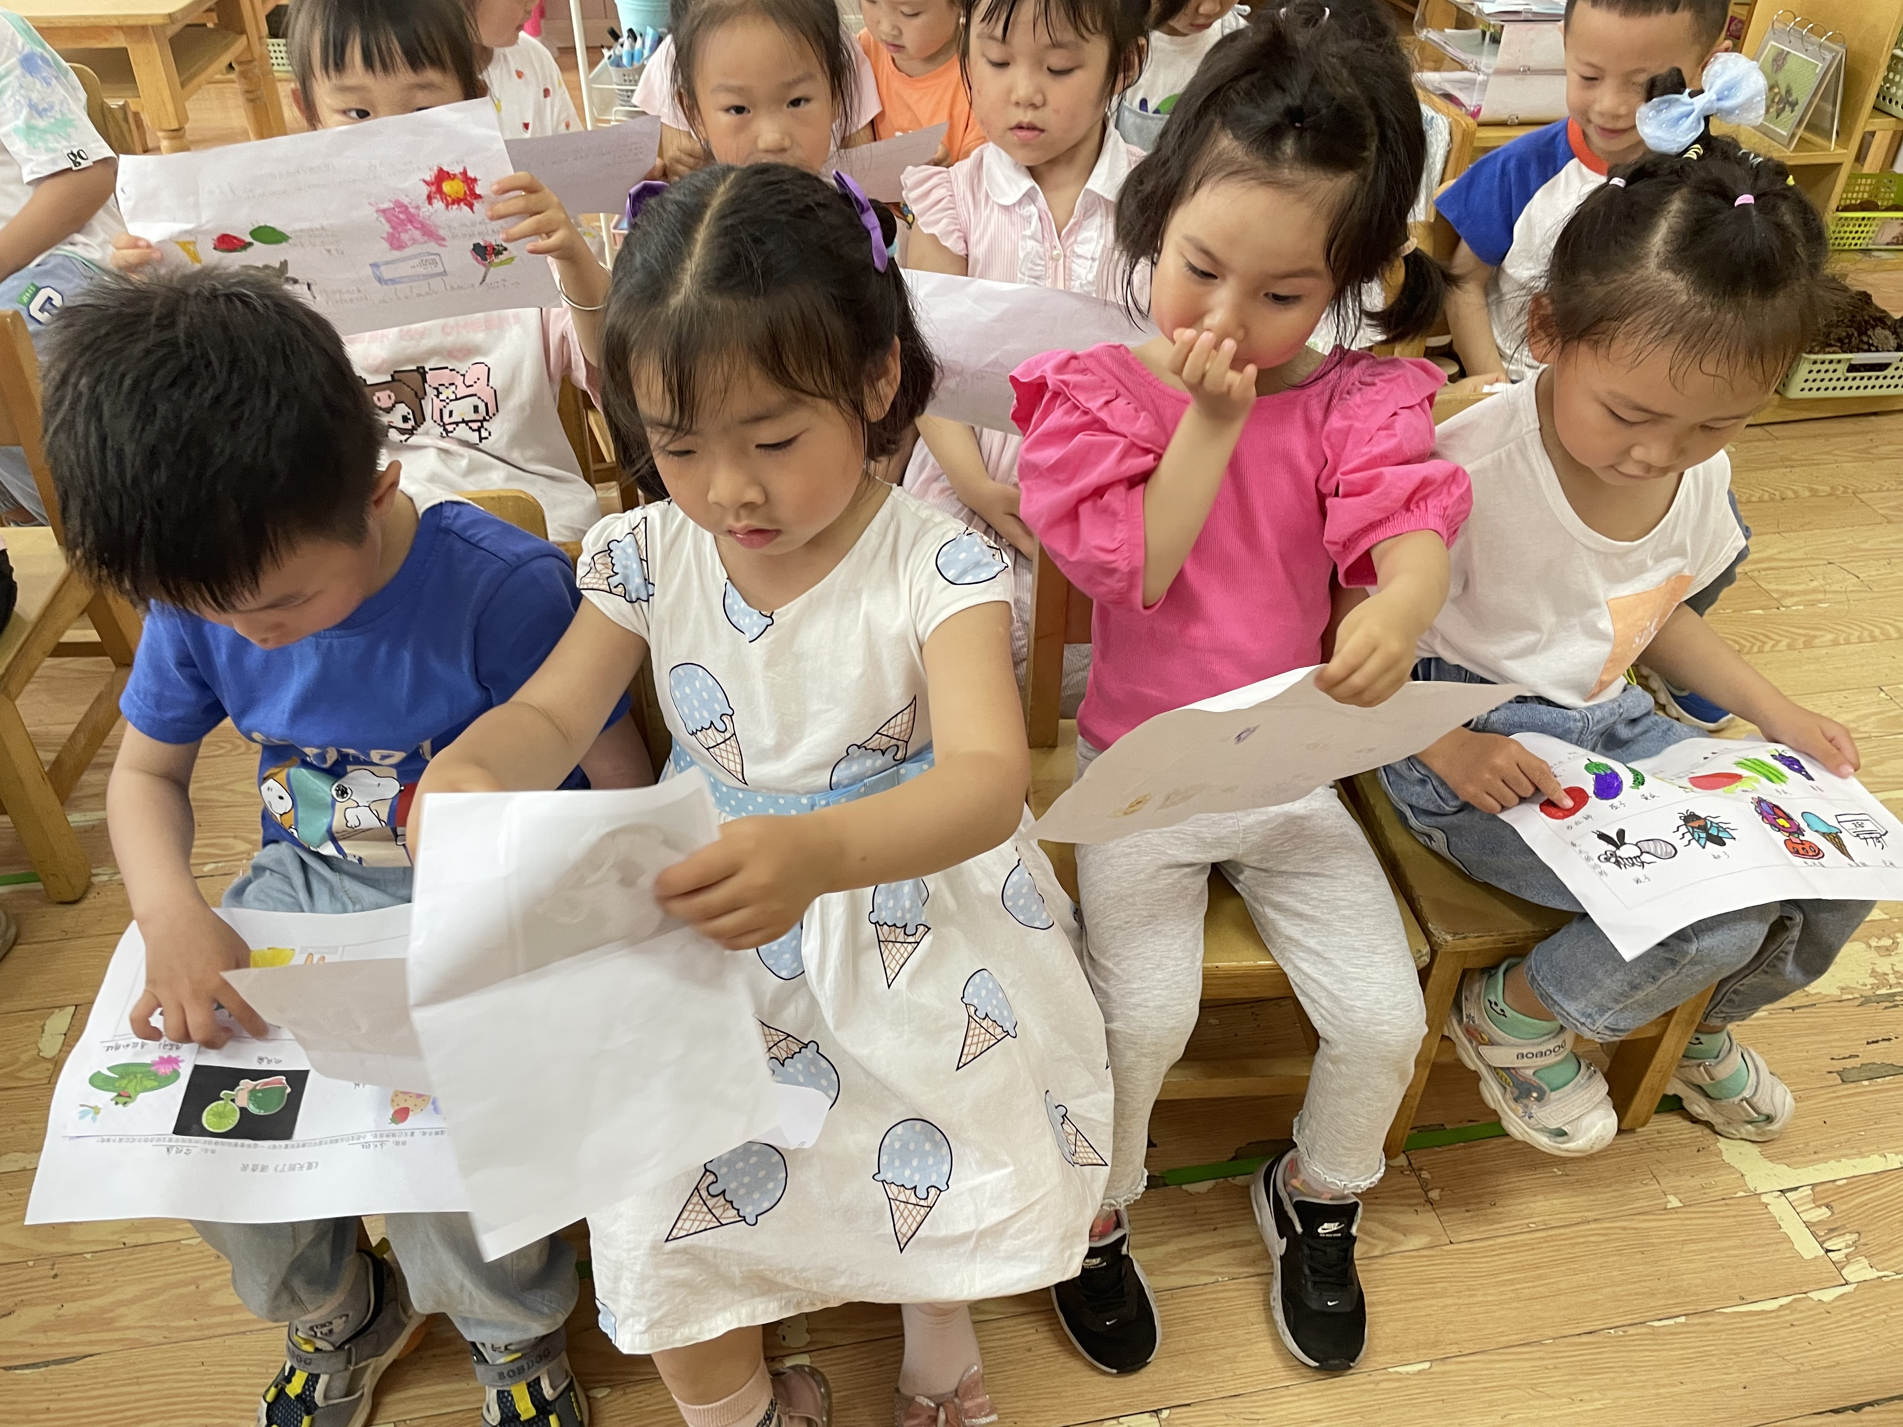 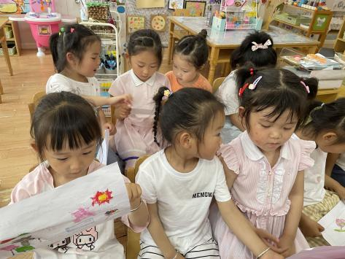

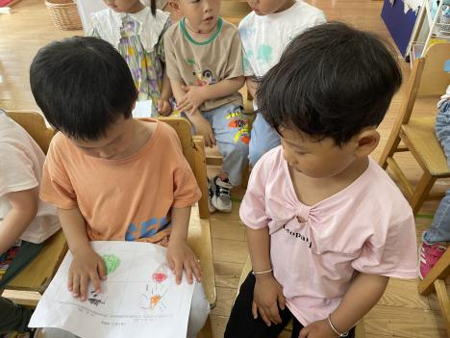 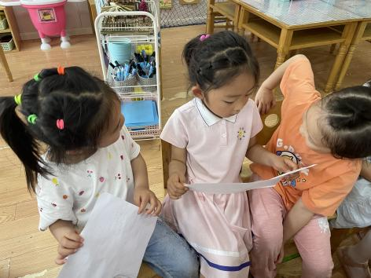 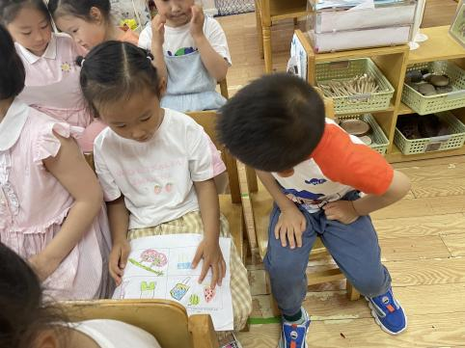

**四、生活活动**

**1.喝水情况**

今天上午我们分别进行了集体喝水和自由喝水，集体喝水时，宝贝们都拿着自己的水杯，坐在座位上喝水。

**2.午餐情况**

今天吃得是芝麻饭、豆瓣炒苋菜、鹌鹑蛋烧肉丸、蔬菜贡丸汤。孩子们能按顺序依次做好餐前准备，拿好小毛巾，根据自己的饭量自主端饭、端菜。孩子们能够尝试为同伴分发餐盘、勺子。进餐时，随着舒缓柔和的轻音乐，孩子们能用身体靠近桌子，小手扶好碗的正确姿势进餐，并保持桌面干净；餐后，孩子们能自主送碗勺并漱口擦嘴巴。

今天餐前值日生是：**刘徽、李夕妍、黄文哲**

☆今天只有**孙雯琦、甘子明、华政康、王依诺**小朋友吃饭特别慢哦，**甘子明**倒饭了，希望以上宝贝要继续加油，其他宝贝都是光盘小达人！

**3.午睡情况**

小朋友越来越适应幼儿园作息，**刘徽、甘子明、冯怀瑾、黄文哲**在**一点之后**左右睡着，其他小朋友都早早睡着了，很棒哦！

**五、温馨提示**

1.汗背巾早上要垫好来园，并带一条放抽屉备用。

2.快乐家园还没带来的，记得带过来哦。